Заказ

Содержание заказа:
Модель | Количество
HASP4
HASP4 Std USB (Код: NEW ) | 5

Сделать заказ на другой продукт:
Начало формы
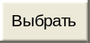
Конец формы

Начало формы
Поля, отмеченные * обязательны для заполнения
* Заказчик:  (компания) | 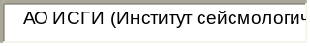
* Контактное лицо: | 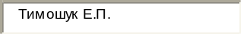
* E-mail: | 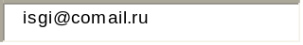
Телефоны:
 | Код (страна/город) | Номер телефона | Добавочный номер
* 1. | 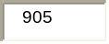 | 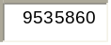 | 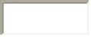
2.
* Факс (код/номер):
* Почтовый адрес: | 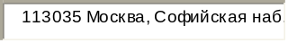
Выставить счет: | 
Самовывоз | 
Доставка курьером по Москве (бесплатно)  Для заказов более, чем на 200 у.е | 
DHL
www.dhl.ru
Pony Express
www.ponyexpress.ru

Для выставления счета заполните следующие поля:
Плательщик: | 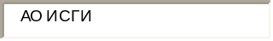
Юридический адрес плательщика: | 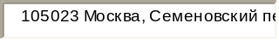
ИНН: | 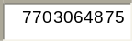
КПП: | 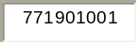
 | 
Конец формы

